**เพลินกับเรื่องเล่าของคุณครูช่วงชั้นที่ ๒ :**

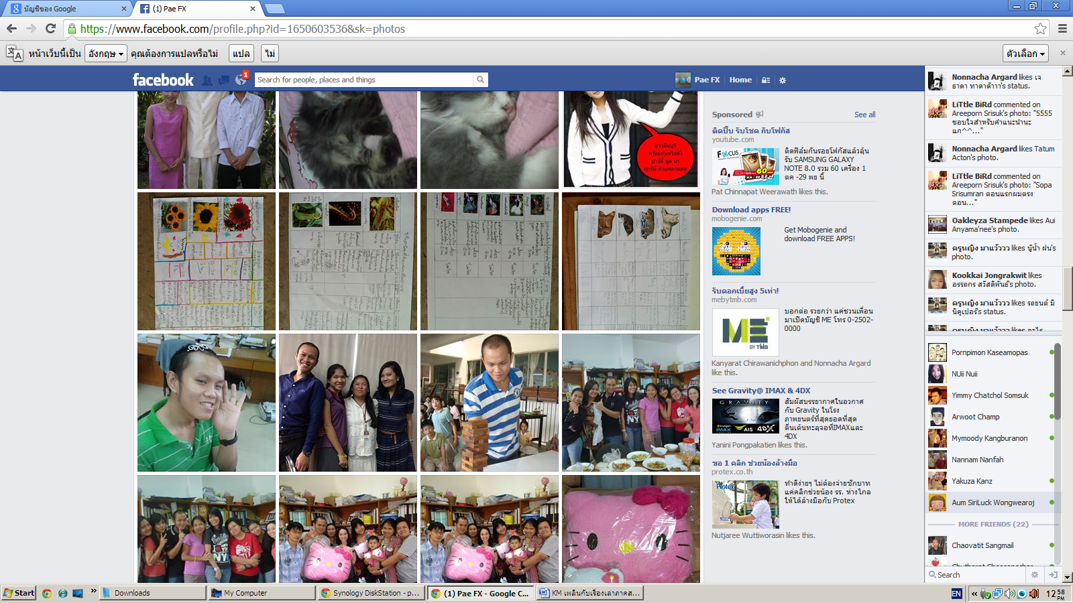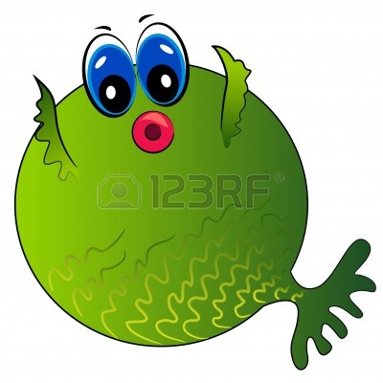

**"สิ่งเล็กๆที่เรียกว่า ... "**

ในภาคเรียนนี้คุณครูชั้น ๔ ได้พานักเรียนไปภาคสนาม เพื่อดูความหลากหลายและระบบนิเวศที่ป่าชายเลน และในภาคสนามครั้งนี้ก็มีกิจกรรมเล็กๆที่ไม่ธรรมดาเกิดขึ้น นั่นคือการทำอาหารเย็นร่วมกันของเด็กๆ

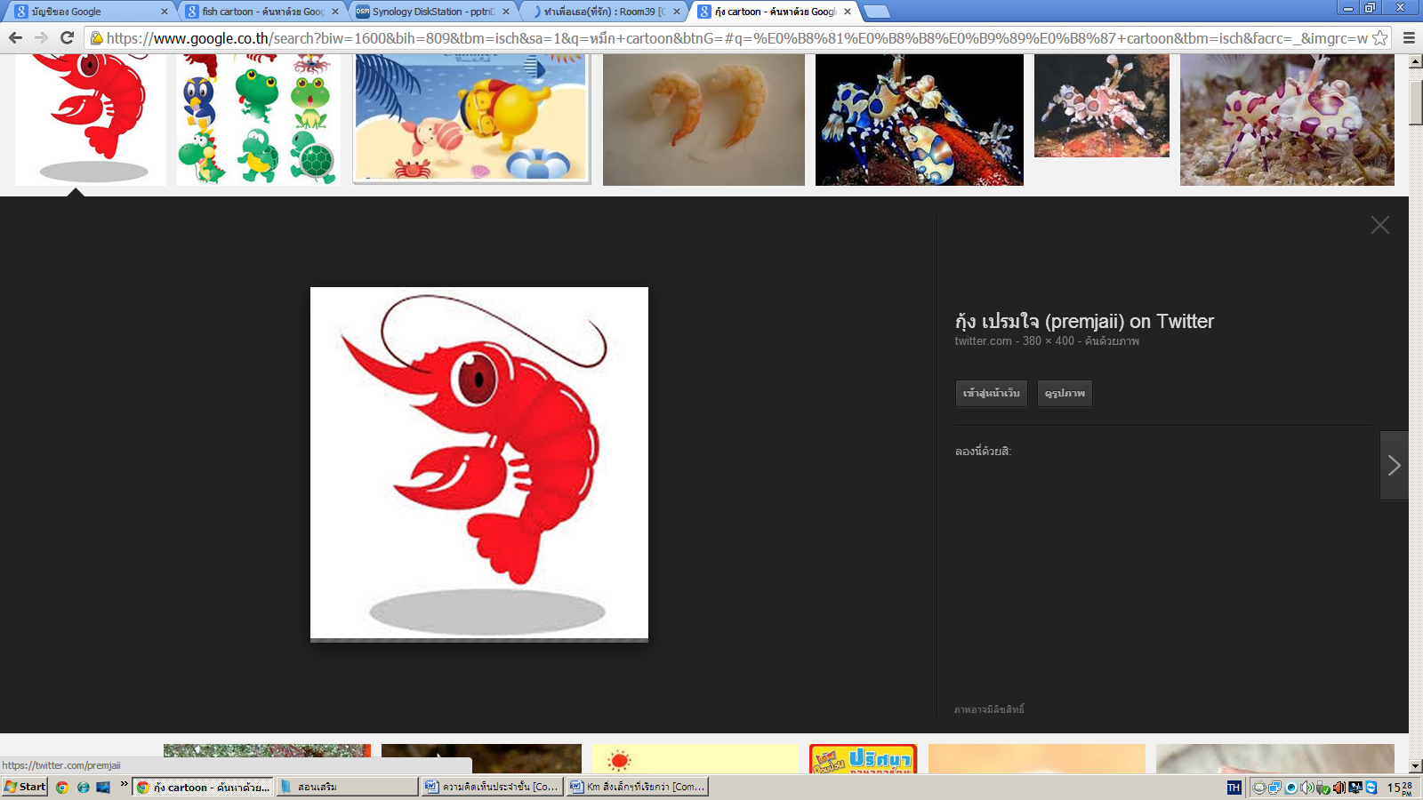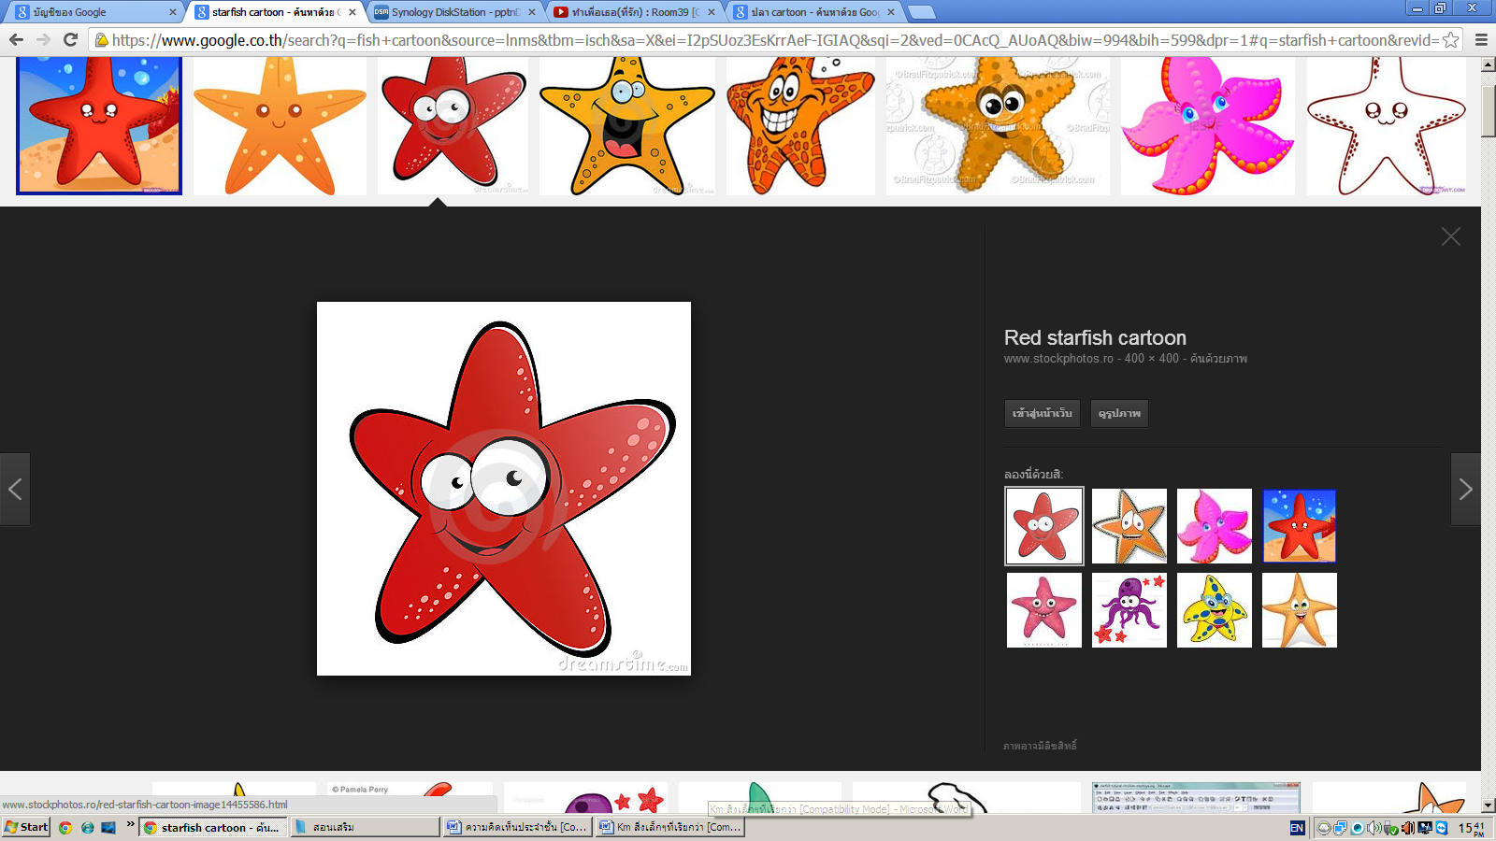

**คุณลุงอู๋- และคุณป้าแดง** แห่งบางตะบูนโฮมสเตย์ ได้เอื้อเฟื้อสถานที่ในการเรียนรู้ ต้อนรับและให้การสนับสนุนเป็นอย่างดี และ ณ ที่นี้ที่แรงบันดาลใจ และความเป็นเจ้าของการเรียนรู้ (Ownership) ได้เกิดขึ้น

คุณครูได้ให้โจทย์การทำอาหารจากสัตว์ทะเลที่ชื่นชอบ ซึ่งเป็นการต่อยอดการเรียนรู้จากโจทย์การบ้านเชิงโครงงานข้อที่ ๒ ที่นักเรียนได้สืบค้นห่วงโซ่อาหาร วงจรชีวิตของสัตว์ทะเลที่ตนเองชื่นชอบ และออกแบบเมนูอาหาร หลังจากนั้นก่อนออกภาคสนามเด็กๆที่อยู่กลุ่ม ภาคสนามเดียวกันก็ได้มาปรึกษาหาเมนูร่วมกันของกลุ่ม พร้อมทั้งวางแผนจัดเตรียมวัตถุดิบและอุปกรณ์ บางกลุ่มอาจพบกับอุปสรรคบ้าง เช่น มีเพื่อนในกลุ่มเปลี่ยนและซื้อวัตถุดิบมาโดยไม่ได้ปรึกษา ซึ่งภายหลังกลุ่มก็ยอมรับ และปรับปรุงเมนูจากวัตถุดิบใหม่ในที่สุด สำหรับอุปกรณ์และวัตถุดิบในการทำ ก็เช่น เขียง มีด หม้อ เตาถ่าน ที่ปิ้ง และสัตว์ทะเล อาทิ หมึก ปลา กุ้ง เด็กๆ ทุกคนสามารถได้ทดลองทำด้วยตัวเองอย่างทั่วถึง โดยมีคุณครูทุกท่านก็เข้าไปช่วยเหลือหรือให้คำแนะนำตามความถนัด บ้างก็เข้าไปแนะนำ บ้างก็เข้าไปอำนวยความสะดวกเรื่องอุปกรณ์ มีเพียงครูแป๊ะที่ถอยออกมายืนมองภาพประทับใจอยู่เพียงลำพัง เมื่อได้เห็นเด็กๆ กำลังเป็นเจ้าของการเรียนรู้กันอย่างสนุกสนาน

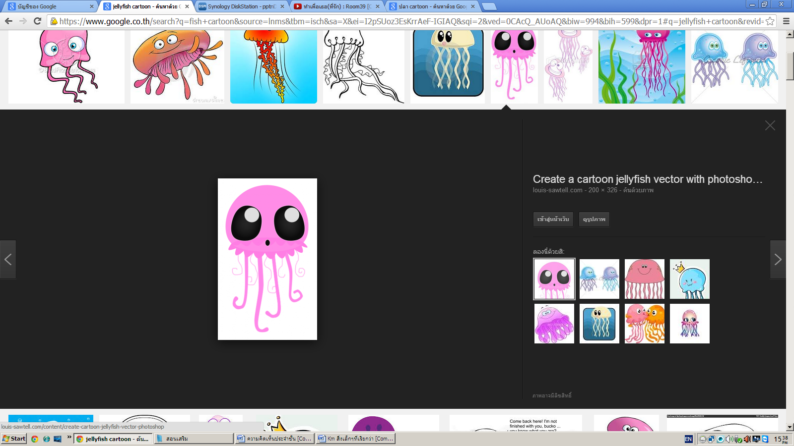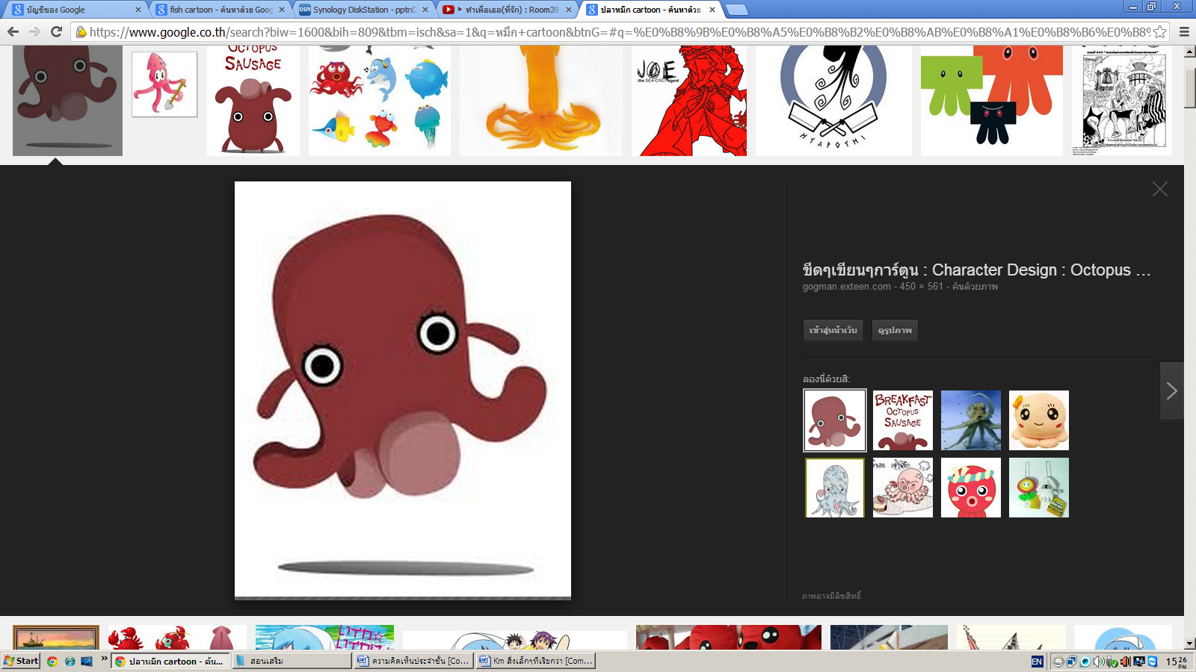

ครูแป๊ะคิดว่า “การเรียนรู้ที่ผู้เรียนไม่มีแรงบันดาลใจ ไม่มีความสุข ก็เหมือนกับการกินผักที่มีประโยชน์ แต่ไม่อร่อย สำหรับกิจกรรมนี้เด็กช่วยกันปรุงการเรียนรู้ด้วยตนเอง จนเกิดการเรียนรู้ที่กลมกล่อม ไม่บีบคั้น ไม่มีการบังคับ เด็กๆทุกคนกระโดดเข้าไปเรียนรู้ด้วยตนเอง และได้พัฒนาตัวตนของเขา ของกลุ่มร่วมกัน แบบครูแทบจะแค่ยืนมอง เพราะเขาเป็นเจ้าของการเรียนรู้จริงๆ ครูมีหน้าที่แค่เพียงหาโจทย์ที่เหมาะสมกับประสบการณ์เดิม ความสนใจ และช่วงวัย เท่านี้การเรียนรู้ดีดีก็จะเกิดขึ้น ” ซึ่งจากกิจกรรมนี้ก็เชื่อมโยงสู่การอนุรักษ์ โดยที่นักเรียนเริ่มจากความชอบ และเห็นความสำคัญของสัตว์ทะเลจากการได้ชิม ลิ้มรส และอยากที่จะอนุรักษ์สิ่งดีดีนี้ต่อไป เพื่อจะได้แบ่งปันให้กับผู้อื่นต่อไปอย่างไม่มีวันสิ้นสุด

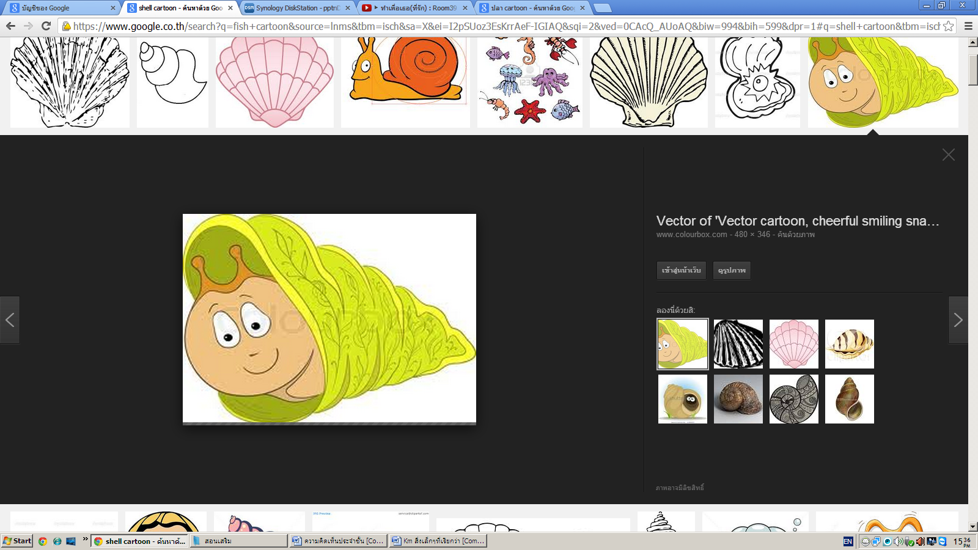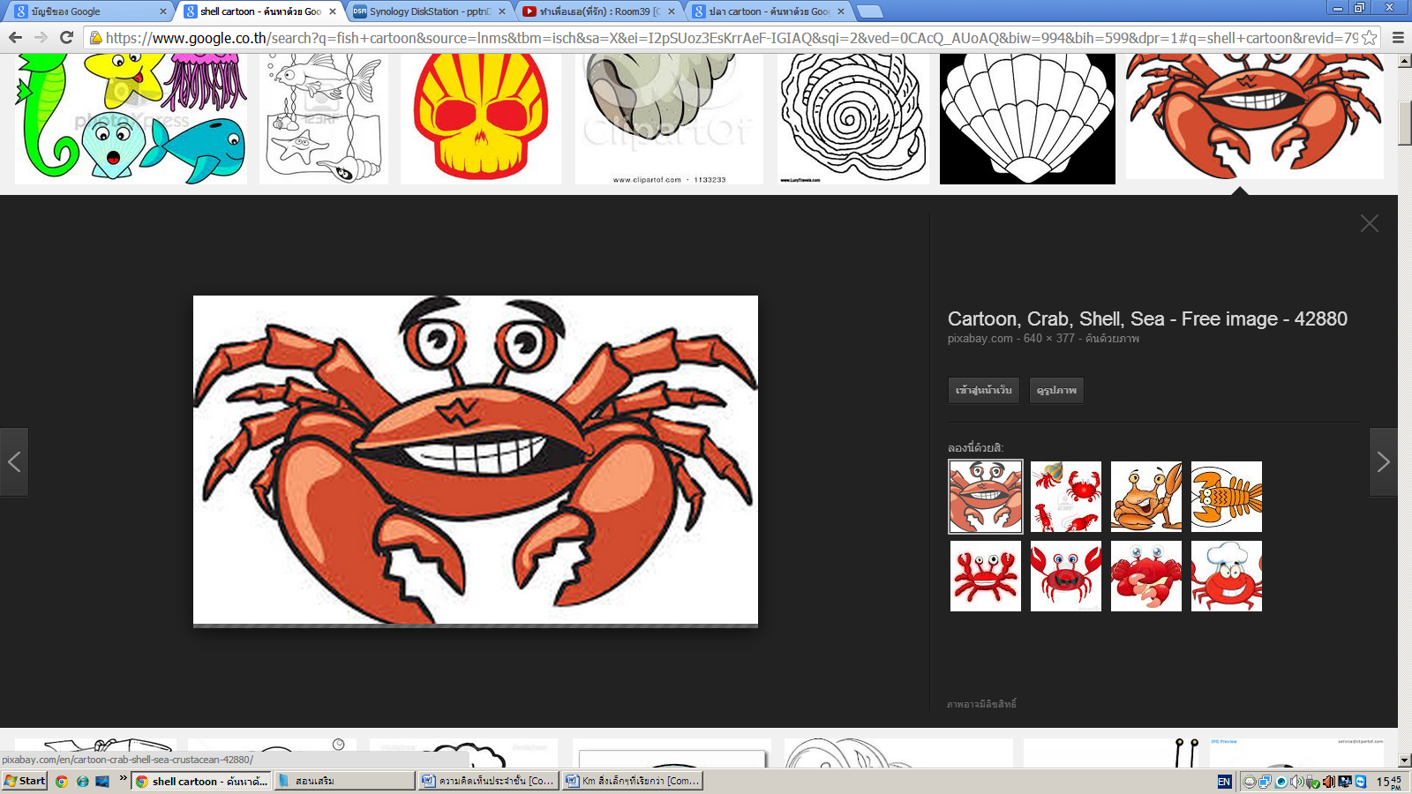

**เรียบเรียงโดย ครูแป๊ะ สรนัย กนกกาญจนะ**